

**Об утверждении регламентов государственных услуг в сфере предпринимательства**

***Утративший силу***

Постановление акимата Кызылординской области от 9 августа 2017 года № 852. Зарегистрировано Департаментом юстиции Кызылординской области 7 сентября 2017 года № 5954. Утратило силу постановлением акимата Кызылординской области от 6 февраля 2020 года № 163

      Сноска. Утратило силу постановлением акимата Кызылординской области от 06.02.2020 № 163 (вводится в действие по истечении десяти календарных дней после дня первого официального опубликования).

      В соответствии с Законом Республики Казахстан от 23 января 2001 года "О местном государственном управлении и самоуправлении в Республике Казахстан" и Законом Республики Казахстан от 15 апреля 2013 года "О государственных услугах" акимат Кызылординской области **ПОСТАНОВЛЯЕТ:**

      1. Утвердить прилагаемые:

      1) регламент государственной услуги "Предоставление субсидирования части ставки вознаграждения по кредитам в рамках Единой программы поддержки и развития бизнеса "Дорожная карта бизнеса 2020";

      2) регламент государственной услуги "Предоставление гарантий по кредитам субъектов частного предпринимательства в рамках Единой программы поддержки и развития бизнеса "Дорожная карта бизнеса 2020";

      3) регламент государственной услуги "Предоставление государственных грантов в рамках Единой программы поддержки и развития бизнеса "Дорожная карта бизнеса 2020";

      4) регламент государственной услуги "Предоставление поддержки по развитию производственной (индустриальной) инфраструктуры в рамках Единой программы поддержки и развития бизнеса "Дорожная карта бизнеса 2020".

      2. Признать утратившими силу:

      1) постановление акимата Кызылординской области от 30 июля 2015 года № 98 "Об утверждении регламентов государственных услуг в сфере предпринимательства" (зарегистрировано в Реестре государственной регистрации нормативных правовых актов за номером 5106, опубликовано 22 августа 2015 года в газетах "Сыр бойы" и "Кызылординские вести");

      2) постановление акимата Кызылординской области от 30 июня 2016 года № 513 "О внесении изменений в постановление акимата Кызылординской области от 30 июля 2015 года №98 "Об утверждении регламентов государственных услуг в сфере предпринимательства" (зарегистрировано в Реестре государственной регистрации нормативных правовых актов за номером 5575, опубликовано 20 августа 2016 года в газетах "Сыр бойы" и "Кызылординские вести").

      3. Контроль за исполнением настоящего постановления возложить на заместителя акима Кызылординской области Ким Е.Г.

      4. Настоящее постановление вводится в действие по истечении десяти календарных дней после дня первого официального опубликования.

|  |  |
| --- | --- |
| *Аким Кызылординской области* | *К. Кушербаев* |

|  |  |
| --- | --- |
|  | Утвержден постановлением акимата Кызылординской области от "09" августа 2017 года № 852 |

**Регламент государственной услуги "Предоставление субсидирования части ставки вознаграждения по кредитам в рамках Единой программы поддержки и развития бизнеса "Дорожная карта бизнеса 2020"**

**1. Общие положения**

      1. Наименование услугодателя: государственное учреждение "Управление предпринимательства и туризма Кызылординской области" (далее – услугодатель).

      Прием заявлений и выдача результатов оказания государственной услуги осуществляются через канцелярию услугодателя, отделы предпринимательства, промышленности и туризма районов и города областного значения (далее - отдел).

      2. Форма оказания государственной услуги – бумажная.

      3. Результат оказания государственной услуги – выписка из протокола заседания Регионального координационного совета (далее – выписка) либо мотивированный ответ об отказе в оказании государственной услуги в случаях и по основаниям, предусмотренным пунктом 9-1 стандарта государственной услуги "Предоставление субсидирования части ставки вознаграждения по кредитам в рамках Единой программы поддержки и развития бизнеса "Дорожная карта бизнеса 2020" (далее – мотивированный отказ), утвержденного приказом Министра национальной экономики Республики Казахстан от 24 апреля 2015 года № 352 "Об утверждении стандартов государственных услуг в сфере предпринимательства" (зарегистрирован в Реестре государственной регистрации нормативных правовых актов за №11181) (далее – стандарт).

      4. Форма предоставления результата оказания государственной услуги – бумажная.

**2. Описание порядка действий структурных подразделений (работников) услугодателя в процессе оказания государственной услуги**

      5. Основание для начала процедуры (действия) по оказанию государственной услуги: предоставление услугополучателем (либо его представителем по доверенности) (далее – его представитель) услугодателю либо в отдел заявления-анкеты на участие по форме согласно приложению к стандарту.

      6. Содержание каждой процедуры (действия), входящей в состав процесса оказания государственной услуги, длительность выполнения:

      1) услугополучатель либо его представитель предоставляет услугодателю либо в отдел документы согласно пункту 9 стандарта;

      2) сотрудник канцелярии отдела проверяет полноту документов, регистрирует и обеспечивает их доставку услугодателю (в течение двух рабочих дней), сотрудник канцелярии услугодателя регистрирует и предоставляет документы руководителю услугодателя, подтверждением принятия документов является регистрация (штамп, входящий номер и дата) в канцелярии услугодателя/отдела с указанием фамилии и инициалов лица, принявшего документы (не более двадцати минут);

      3) руководитель услугодателя рассматривает и направляет документы исполнителю услугодателя (в течение одного рабочего дня);

      4) исполнитель услугодателя рассматривает документы и предоставляет проект на рассмотрение Регионального координационного совета (далее – РКС) (в течение десяти рабочих дней) либо выдает услугополучателю либо его представителю мотивированный отказ (в течение трех рабочих дней);

      5) РКС рассматривает документы и направляет протокол заседания РКС услугодателю (в течение трех рабочих дней);

      6) исполнитель услугодателя на основании протокола заседания РКС подготавливает и предоставляет выписку руководителю услугодателя (в течение одного рабочего дня);

      7) руководитель услугодателя подписывает и направляет выписку сотруднику канцелярии услугодателя (не более двадцати минут);

      8) сотрудник канцелярии услугодателя регистрирует и выдает выписку услугополучателю либо его представителю либо направляет в отдел (в течение одного рабочего дня);

      9) сотрудник канцелярии отдела регистрирует и выдает выписку услугополучателю либо его представителю (в течение одного рабочего дня).

      Описание результата процедуры (действия) по оказанию государственной услуги, который служит основанием для начала выполнения следующей процедуры (действия) (с указанием результата процедуры (действия) и порядка его передачи в другое структурное подразделение) приведено в приложении 1 к настоящему регламенту.

**3. Описание порядка взаимодействия структурных подразделений (работников) услугодателя и РКС в процессе оказания государственной услуги**

      7. Перечень структурных подразделений (работников) услугодателя и РКС, которые участвуют в процессе оказания государственной услуги:

      1) сотрудник канцелярии услугодателя либо отдела;

      2) руководитель услугодателя;

      3) исполнитель услугодателя;

      4) РКС.

      8. Описание последовательности процедур (действий) между структурными подразделениями (работниками) с указанием длительности каждой процедуры (действия) приведено в приложении 2 к настоящему регламенту.

      9. Подробное описание последовательности процедур (действий), взаимодействия структурных подразделений (работников) услугодателя в процессе оказания государственной услуги отражено в справочнике бизнес-процессов оказания государственной услуги согласно приложению 3 к настоящему регламенту.

      Справочник бизнес-процессов оказания государственной услуги размещается на официальных интернет-ресурсах государственного учреждения "Управление предпринимательства и туризма Кызылординской области", акимата Кызылординской области, акиматов районов и города Кызылорды.

|  |  |
| --- | --- |
|  | Приложение 1 к регламенту государственной услуги "Предоставление субсидирования части ставки вознаграждения по кредитам в рамках Единой программы поддержки и развития бизнеса "Дорожная карта бизнеса 2020" |

**Описание результата процедуры (действия) по оказанию государственной услуги, который служит основанием для начала выполнения следующей процедуры (действия) (с указанием результата процедуры (действия) и порядка его передачи в другое структурное подразделение)**

|  |  |  |  |  |  |  |  |  |  |
| --- | --- | --- | --- | --- | --- | --- | --- | --- | --- |
| 1 | Номер процедуры (действия) | 1 | 2 | 3 | 4 | 5 | 6 | 7 | 8 |
| 2 | Наименование структурных подразделений | Сотрудник канцелярии отдела либо услугодателя | Руководитель услугодателя | Исполнитель услугодателя | РКС | Исполнитель услугодателя | Руководитель услугодателя | Сотрудник канцелярии услугодателя | Сотрудник канцелярии отдела |
| 3 | Наименование процедур (действий) и их описание | сотрудник канцелярии отдела проверяет полноту документов и регистрирует, сотрудник канцелярии услугодателя регистрирует документы | рассматривает документы | рассматривает документы | рассматривает документы | на основании протокола заседания РКС подготавливает выписку | подписывает выписку | регистрирует выписку | регистрирует выписку |
| 4 | Результат процедуры (действия) по оказанию государственной услуги, который служит основанием для начала выполнения следующей процедуры (действия) | сотрудник канцелярии отдела обеспечивает доставку документов услугодателю, сотрудник канцелярии услугодателя предоставляет документы руководителю услугодателя | направляет исполнителю услугодателя | предоставляет проект на рассмотрение РКС либо выдает услугополучателю либо его представителю мотивированный отказ | направляет протокол заседания РКС услугодателю | предоставляет руководителю услугодателя | направляет сотруднику канцелярии услугодателя | выдает услугополучателю либо его представителю либо направляет в отдел | выдает услугополучателю либо его представителю |
| 5 | Срок исполнения | в течение 2 рабочих дней/не более 20 минут | в течение 1 рабочего дня | в течение 10 рабочих дней/ в течение 3 рабочих дней | в течение  3 рабочих дней | в течение  1 рабочего дня | не более  20 минут | в течение 1 рабочего дня | в течение 1 рабочего дня |

|  |  |
| --- | --- |
|  | Приложение 2 |
|  | "Предоставление субсидирования части ставки вознаграждения по кредитам в рамках Единой программы поддержки и развития бизнеса "Дорожная карта бизнеса 2020" |

**Описание последовательности процедур (действий) между структурными подразделениями (работниками) с указанием длительности каждой процедуры (действия)**

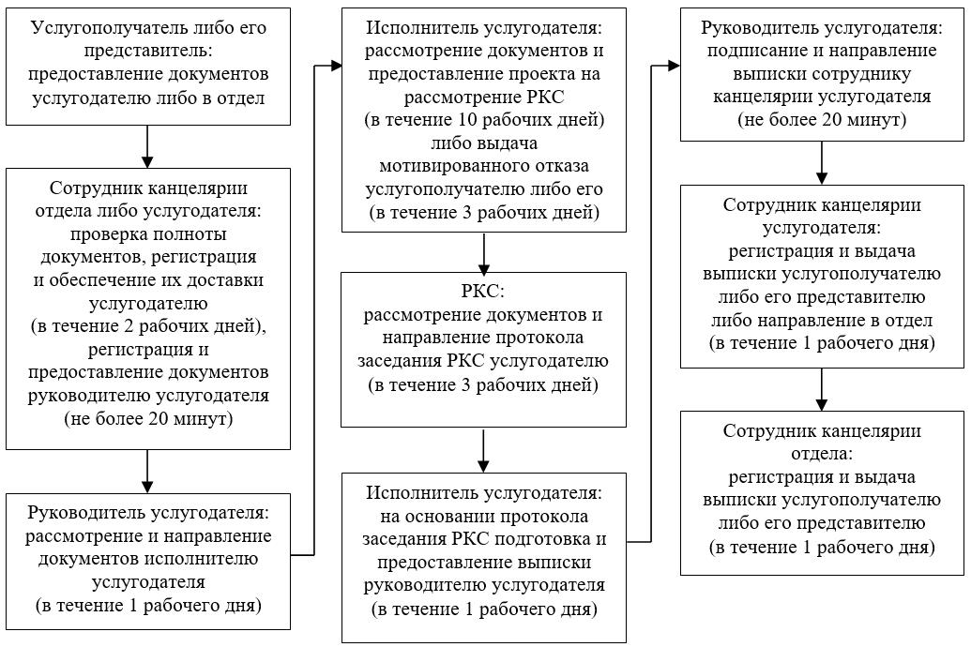

|  |  |
| --- | --- |
|  | Приложение 3 к регламенту государственной услуги "Предоставление субсидирования части ставки вознаграждения по кредитам в рамках Единой программы поддержки и развития бизнеса "Дорожная карта бизнеса 2020" |

**Справочник бизнес-процессов оказания государственной услуги**

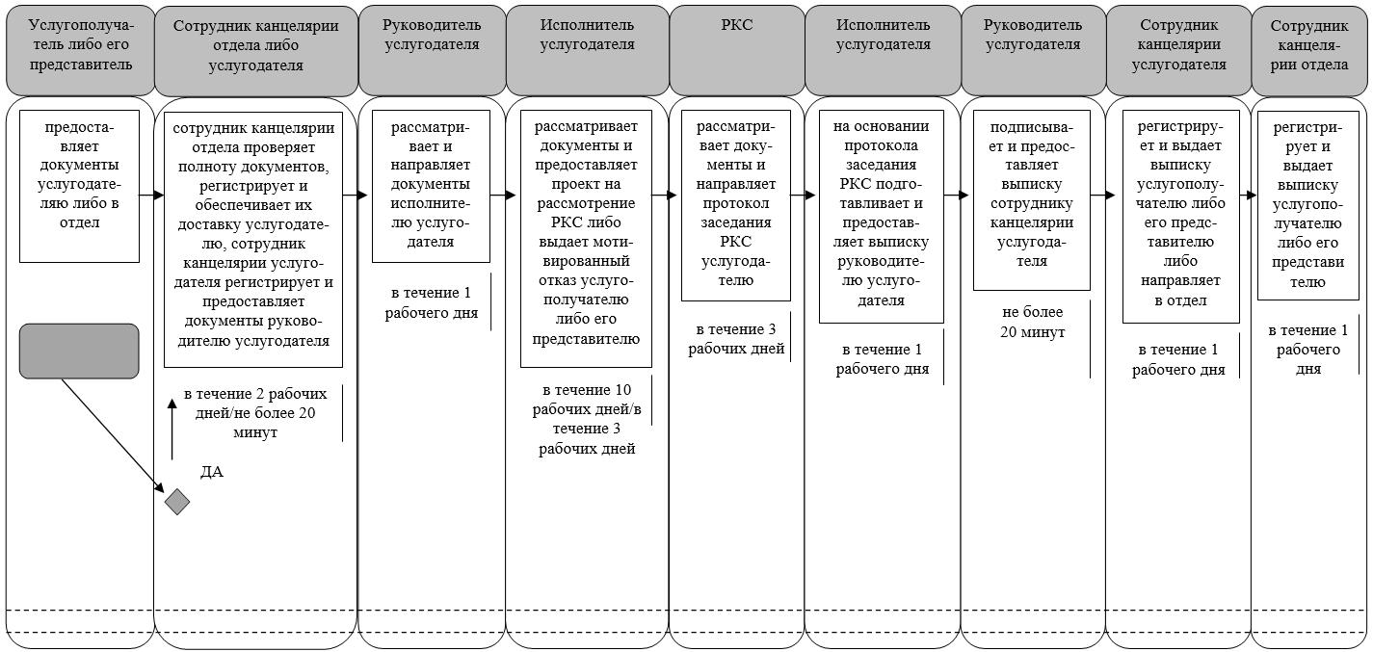

**Условные обозначения:**

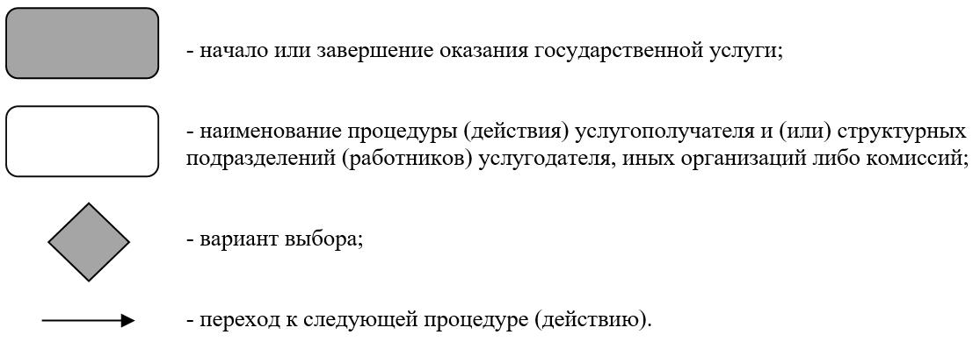

|  |  |
| --- | --- |
|  | Утвержден постановлением акимата Кызылординской области от "09" августа 2017 года № 852 |

**Регламент государственной услуги "Предоставление гарантий по кредитам субъектов частного предпринимательства в рамках Единой программы поддержки и развития бизнеса "Дорожная карта бизнеса 2020"**

**1. Общие положения**

      1. Наименование услугодателя: государственное учреждение "Управление предпринимательства и туризма Кызылординской области" (далее – услугодатель).

      Прием заявлений и выдача результатов оказания государственной услуги осуществляются через канцелярию услугодателя, отделы предпринимательства, промышленности и туризма районов и города областного значения (далее - отдел).

      2. Форма оказания государственной услуги - бумажная.

      3. Результат оказания государственной услуги - выписка из протокола заседания Регионального координационного совета (далее – выписка), либо мотивированный ответ об отказе в оказании государственной услуги в случаях и по основаниям, предусмотренным пунктом 9-1 стандарта государственной услуги "Предоставление гарантий по кредитам субъектов частного предпринимательства в рамках Единой программы поддержки и развития бизнеса "Дорожная карта бизнеса 2020" (далее – мотивированный отказ), утвержденного приказом Министра национальной экономики Республики Казахстан от 24 апреля 2015 года №352 "Об утверждении стандартов государственных услуг в сфере предпринимательства" (зарегистрирован в Реестре государственной регистрации нормативных правовых актов за №11181) (далее – стандарт).

      4. Форма предоставления результата оказания государственной услуги - бумажная.

**2. Описание порядка действий структурных подразделений (работников) услугодателя в процессе оказания государственной услуги**

      5. Основание для начала процедуры (действия) по оказанию государственной услуги: предоставление услугополучателем услугодателю либо в отдел либо заявления на участие по форме согласно приложению 2 к стандарту.

      6. Содержание каждой процедуры (действия), входящей в состав процесса оказания государственной услуги, длительность выполнения:

      1) услугополучатель предоставляет услугодателю либо в отдел документы согласно пункту   
9 стандарта;

      2) сотрудник канцелярии отдела проверяет полноту документов, регистрирует и обеспечивает их доставку услугодателю (в течение одного рабочего дня), сотрудник канцелярии услугодателя регистрирует и предоставляет документы руководителю услугодателя, подтверждением принятия документов является регистрация (штамп, входящий номер и дата) в канцелярии услугодателя/отдела, с указанием фамилии и инициалов лица, принявшего документы (не более одного часа;

      3) руководитель услугодателя рассматривает и направляет документы исполнителю услугодателя   
(в течение одного рабочего дня);

      4) исполнитель услугодателя рассматривает документы и в случае наличия замечаний к представленным документам и необходимости представления дополнительной информации, направляет услугополучателю запрос для устранения выявленных замечаний (далее - запрос для устранения) (в течение 3 рабочих дней).

      При предоставлении документов, соответствующих требованиям, исполнитель услугодателя предоставляет проект на рассмотрение Регионального координационного совета (далее – РКС) либо выдает услугополучателю мотивированный отказ (в течение трех рабочих дней);

      5) РКС рассматривает документы и направляет протокол заседания РКС услугодателю (в течение трех рабочих дней);

      6) исполнитель услугодателя на основании протокола заседания РКС подготавливает и предоставляет выписку руководителю услугодателя (в течение одного рабочего дня);

      7) руководитель услугодателя подписывает и направляет выписку сотруднику канцелярии услугодателя (в течение одного рабочего дня);

      8) сотрудник канцелярии услугодателя регистрирует и выдает выписку услугополучателю или направляет в отдел (не более одного часа);

      9) сотрудник канцелярии отдела регистрирует и выдает выписку услугополучателю (не более одного часа).

      Описание результата процедуры (действия) по оказанию государственной услуги, который служит основанием для начала выполнения следующей процедуры (действия) (с указанием результата процедуры (действия) и порядка его передачи в другое структурное подразделение) приведено в приложении 1 к настоящему регламенту.

**3. Описание порядка взаимодействия структурных подразделений (работников) услугодателя и РКС в процессе оказания государственной услуги**

      7. Перечень структурных подразделений (работников) услугодателя и РКС, которые участвуют в процессе оказания государственной услуги:

      1) сотрудник канцелярии услугодателя либо отдела;

      2) руководитель услугодателя;

      3) исполнитель услугодателя;

      4) РКС.

      8. Описание последовательности процедур (действий) между структурными подразделениями (работниками) с указанием длительности каждой процедуры (действия) приведено в приложении 2 к настоящему регламенту.

      9. Подробное описание последовательности процедур (действий), взаимодействия структурных подразделений (работников) услугодателя в процессе оказания государственной услуги отражено в справочнике бизнес-процессов оказания государственной услуги согласно приложению 3 к настоящему регламенту.

      Справочник бизнес-процессов оказания государственной услуги размещается на официальных интернет-ресурсах государственного учреждения "Управление предпринимательства и туризма Кызылординской области", акимата Кызылординской области, акиматов районов и города Кызылорды.

|  |  |
| --- | --- |
|  | Приложение 1 к регламенту государственной услуги "Предоставление гарантий по кредитам субъектов частного предпринимательства в рамках Единой программы поддержки и развития бизнеса "Дорожная карта бизнеса 2020" |

**Описание результата процедуры (действия) по оказанию государственной услуги, который служит основанием для начала выполнения следующей процедуры (действия) (с указанием результата процедуры (действия) и порядка его передачи в другое структурное подразделение)**

|  |  |  |  |  |  |  |  |  |  |
| --- | --- | --- | --- | --- | --- | --- | --- | --- | --- |
| 1 | Номер процедуры (действия) | 1 | 2 | 3 | 4 | 5 | 6 | 7 | 8 |
| 2 | Наименование структурных подразделений | Сотрудник канцелярии отдела либо услугодателя | Руководитель услугодателя | Исполнитель  услугодателя | РКС | Исполнитель  услугодателя | Руководитель услугодателя | Сотрудник канцелярии услугодателя | Сотрудник канцелярии отдела |
| 3 | Наименование процедур (действий) и их описание | сотрудник канцелярии отдела проверяет полноту документов и регистрирует, сотрудник канцелярии услугодателя регистрирует документы | рассматривает документы | рассматривает документы | рассматривает документы | на основании протокола заседания РКС подготавливает выписку | подписывает выписку | регистрирует выписку | регистрирует выписку |
| 4 | Результат процедуры (действия) по оказанию государственной услуги, который служит основанием для начала выполнения следующей процедуры (действия) | сотрудник канцелярии отдела обеспечивает доставку документов услугодателю, сотрудник канцелярии услугодателя предоставляет документы руководителю услугодателя | направляет исполнителю  услугодателя | направляет услугополучателю запрос для устранения либо предоставляет проект на рассмотрение РКС либо выдает услугополучателю мотивирован-ный отказ | направляет протокол заседания РКС услугодателю | предоставляет руководителю услугодателя | направляет сотруднику канцелярии услугодателя | выдает услугополучателю или направляет в отдел | выдает услугополучателю |
| 5 | Срок исполнения | в течение 1 рабочего дня/не более 1 часа/в течение 3 рабочих дней | в течение  1 рабочего дня | в течение 3 рабочих дней | в течение 3 рабочих дней | в течение  1 рабочего дня | в течение  1 рабочего дня | не более 1 часа | не более 1 часа |

|  |  |
| --- | --- |
|  | Приложение 2 к регламенту государственной услуги "Предоставление гарантий по кредитам субъектов частного предпринимательства в рамках Единой программы поддержки и развития бизнеса "Дорожная карта бизнеса 2020" |

**Описание последовательности процедур (действий) между структурными подразделениями (работниками) с указанием длительности каждой процедуры (действия)**

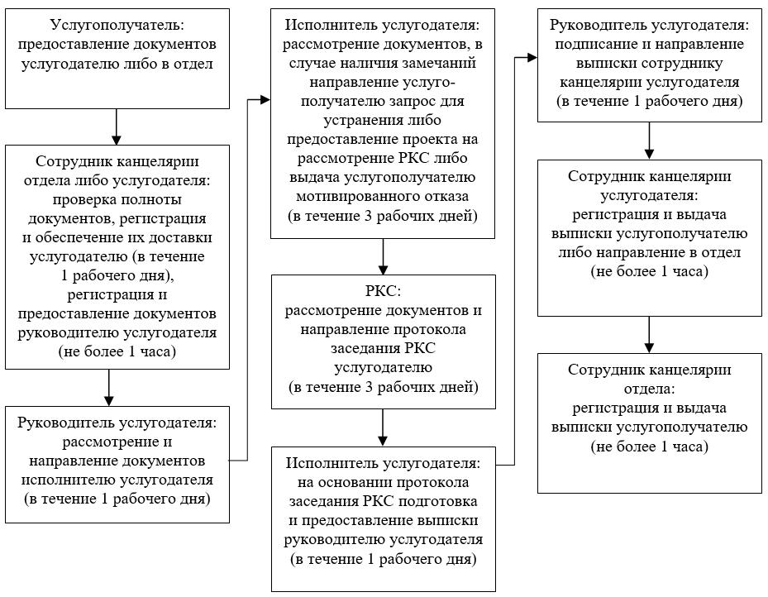

|  |  |
| --- | --- |
|  | Приложение 3 к регламенту государственной услуги "Предоставление гарантий по кредитам субъектов частного предпринимательства в рамках Единой программы поддержки и развития бизнеса "Дорожная карта бизнеса 2020" |

**Справочник бизнес-процессов оказания государственной услуги**

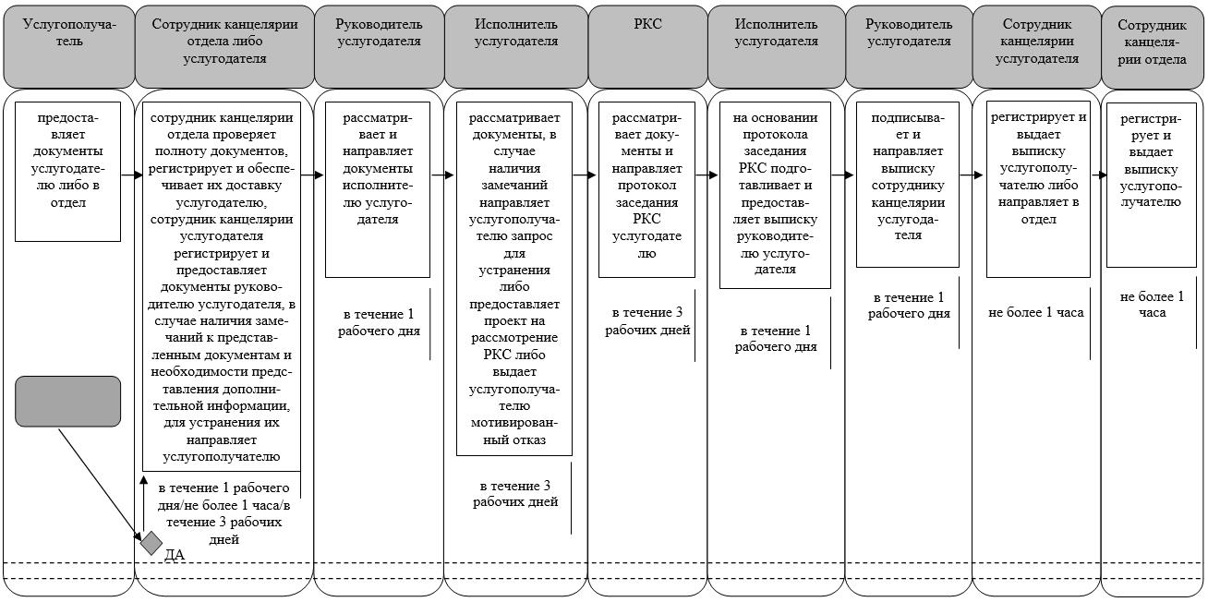

**Условные обозначения:**

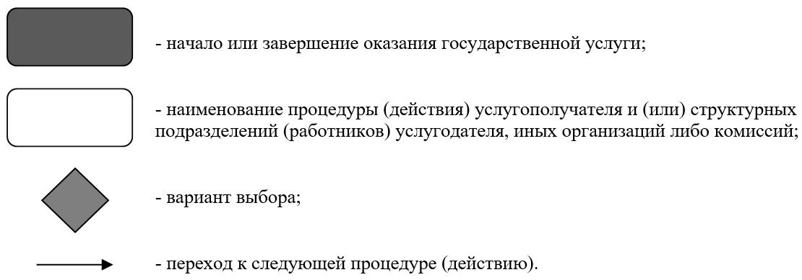

|  |  |
| --- | --- |
|  | Утвержден постановлением акимата Кызылординской области от "09" августа 2017 года № 852 |

**Регламент государственной услуги "Предоставление государственных грантов в рамках Единой программы поддержки и развития бизнеса "Дорожная карта бизнеса 2020"**

**1. Общие положения**

      1. Наименование услугодателя: государственное учреждение "Управление предпринимательства и туризма Кызылординской области" (далее – услугодатель).

      Прием заявлений и выдача результатов оказания государственной услуги осуществляются через канцелярию услугодателя, отделы предпринимательства, промышленности и туризма районов и города областного значения (далее - отдел).

      2. Форма оказания государственной услуги - бумажная.

      3. Результат оказания государственной услуги – договор о предоставлении гранта либо мотивированный ответ об отказе в оказании государственной услуги в случаях и по основаниям, предусмотренным пунктом 9-1 стандарта государственной услуги "Предоставление государственных грантов в рамках Единой программы поддержки и развития бизнеса "Дорожная карта бизнеса 2020" (далее – мотивированный отказ), утвержденного приказом Министра национальной экономики Республики Казахстан от 24 апреля 2015 года №352 "Об утверждении стандартов государственных услуг в сфере предпринимательства" (зарегистрирован в Реестре государственной регистрации нормативных правовых актов за №11181) (далее – стандарт).

      4. Форма предоставления результата оказания государственной услуги - бумажная.

**2. Описание порядка действий структурных подразделений (работников) услугодателя в процессе оказания государственной услуги**

      5. Основание для начала процедуры (действия) по оказанию государственной услуги: предоставление услугополучателем (либо его представителем по доверенности) (далее – его представитель) услугодателю либо в отдел заявки на участие в конкурсном отборе по предоставлению грантов по форме согласно приложению к стандарту государственной услуги.

      6. Содержание каждой процедуры (действия), входящей в состав процесса оказания государственной услуги, длительность выполнения:

      1) услугополучатель либо его представитель предоставляет услугодателю либо в отдел документы согласно пункту 9 стандарта;

      2) сотрудник канцелярии отдела проверяет полноту документов, регистрирует и обеспечивает их доставку услугодателю (в течение двух рабочих дней), сотрудник канцелярии услугодателя регистрирует и предоставляет документы руководителю услугодателя, подтверждением принятия документов является регистрация (штамп, входящий номер и дата) в канцелярии услугодателя/отдела с указанием фамилии и инициалов лица, принявшего документы (не более двадцати минут);

      3) руководитель услугодателя рассматривает и направляет документы исполнителю услугодателя   
(в течение одного рабочего дня);

      4) исполнитель услугодателя рассматривает документы и предоставляет проект на рассмотрение конкурсной комиссии (далее – комиссия) (в течение десяти рабочих дней) либо выдает услугополучателю либо его представителю мотивированный отказ (в течение двух рабочих дней);

      5) комиссия рассматривает документы и направляет протокол заседания комиссии услугодателю   
(в течение десяти рабочих дней);

      6) на основании протокола заседания комиссии исполнитель услугодателя предоставляет документы на рассмотрение Регионального координационного совета (далее – РКС) (в течение одного рабочего дня);

      7) РКС рассматривает документы и направляет протокол заседания РКС услугодателю (в течение семи рабочих дней);

      8) исполнитель услугодателя на основании протокола заседания РКС подготавливает и предоставляет руководителю услугодателя выписку из протокола (далее – выписка) (в течение трех рабочих дней);

      9) руководитель услугодателя подписывает и направляет выписку сотруднику канцелярии услугодателя (в течение одного рабочего дня);

      10) сотрудник канцелярии услугодателя регистрирует и выдает выписку услугополучателю либо его представителю либо направляет в отдел (не более двадцати минут);

      11) сотрудник канцелярии отдела регистрирует и выдает выписку услугополучателю либо его представителю (не более двадцати минут);

      12) в случае вынесения положительного решения РКС услугодатель обеспечивает заключение трехстороннего договора о предоставлении гранта между Кызылординским филиалом акционерного общества "Фонд развития предпринимательства "Даму" (далее – КФ АО "ФРП "Даму"), услугодателем и услугополучателем (далее – договор о предоставлении гранта) (в течение десяти рабочих дней).

      Описание результата процедуры (действия) по оказанию государственной услуги, который служит основанием для начала выполнения следующей процедуры (действия) (с указанием результата процедуры (действия) и порядка его передачи в другое структурное подразделение) приведено в приложении 1 к настоящему регламенту.

**3. Описание порядка взаимодействия структурных подразделений (работников) услугодателя и РКС в процессе оказания государственной услуги**

      7. Перечень структурных подразделений (работников) услугодателя и РКС, которые участвуют в процессе оказания государственной услуги:

      1) сотрудник канцелярии услугодателя либо отдела;

      2) руководитель услугодателя;

      3) исполнитель услугодателя;

      4) комиссия;

      5) РКС.

      8. Описание последовательности процедур (действий) между структурными подразделениями (работниками) с указанием длительности каждой процедуры (действия) приведено в приложении 2 к настоящему регламенту.

      9. Подробное описание последовательности процедур (действий), взаимодействия структурных подразделений (работников) услугодателя в процессе оказания государственной услуги отражено в справочнике бизнес-процессов оказания государственной услуги согласно приложению 3 к настоящему регламенту.

      Справочник бизнес-процессов оказания государственной услуги размещается на официальных интернет-ресурсах государственного учреждения "Управление предпринимательства и туризма Кызылординской области", акимата Кызылординской области, акиматов районов и города Кызылорды.

|  |  |
| --- | --- |
|  | Приложение 1 к регламенту государственной услуги "Предоставление государственных грантов в рамках Единой программы поддержки и развития бизнеса "Дорожная карта бизнеса 2020" |

**Описание результата процедуры (действия) по оказанию государственной услуги, который служит основанием для начала выполнения следующей процедуры (действия) (с указанием результата процедуры (действия) и порядка его передачи в другое структурное подразделение)**

|  |  |  |  |  |  |  |  |
| --- | --- | --- | --- | --- | --- | --- | --- |
| 1 | Номер процедуры (действия) | 1 | 2 | 3 | 4 | 5 | 6 |
| 2 | Наименование структурных подразделений | Сотрудник канцелярии отдела либо услугодателя | Руководитель услугодателя | Исполнитель услугодателя | Комиссия | Исполнитель услугодателя | РКС |
| 3 | Номер процедур (действий) и их описание | сотрудник канцелярии отдела проверяет полноту документов и регистрирует, сотрудник канцелярии услугодателя регистрирует документы | рассматривает документы | рассматривает документы | рассматривает документы | на основании протокола заседания предоставляет документы на рассмотрение РКС | рассматривает документы |
| 4 | Результат процедуры (действия) по оказанию государственной услуги, который служит основанием для начала выполнения следующей процедуры (действия) | сотрудник канцелярии отдела обеспечивает доставку документов услугодателю, сотрудник канцелярии услугодателя  предоставляет документы руководителю услугодателя | направляет исполнителю услугодателя | предоставляет проект на рассмотрение комиссии либо выдает услугополучателю либо его представителю мотивированный отказ | направляет протокол заседания   комиссии   услугодателю | направляет протокол заседания РКС услугодателю |
| 5 | Срок исполнения | в течение 2 рабочих дней/не боле 20 минут | в течение 1 рабочего дня | в течение 10 рабочих дней/в течение 2 рабочих дней | в течение  10 рабочих дней | в течение 1 рабочего дня | в течение 7 рабочих дней |

      продолжение таблицы:

|  |  |  |  |  |  |  |
| --- | --- | --- | --- | --- | --- | --- |
| 1 | Номер процедуры (действия) | 7 | 8 | 9 | 10 | 11 |
| 2 | Наименование структурных подразделений | Исполнитель услугодателя | Руководитель услугодателя | Сотрудник канцелярии услугодателя | Сотрудник канцелярии отдела | Услугодатель |
| 3 | Номер процедур (действий) и их описание | на основании протокола заседания РКС подготавливает выписку | подписывает выписку | регистрирует выписку | регистрирует выписку | в случае вынесения РКС положительного решения обеспечивает заключение договора о предоставлении гранта |
| 4 | Результат процедуры (действия) по оказанию государственной услуги, который служит основанием для начала выполнения следующей процедуры (действия) | предоставляет руководителю услугодателя | направляет сотруднику канцелярии услугодателя | выдает услуполучателю либо его представителю либо направляет в отдел | выдает услуполучателю либо его представителю |
| 5 | Срок исполнения | в течение 3 рабочих дней | в течение 1 рабочего дня | не более 20 минут | не более 20 минут | в течение 10 рабочих дней |

|  |  |
| --- | --- |
|  | Приложение 2 к регламенту государственной услуги "Предоставление государственных грантов в рамках Единой программы поддержки и развития бизнеса "Дорожная карта бизнеса 2020" |

**Описание последовательности процедур (действий) между структурными подразделениями (работниками) с указанием длительности каждой процедуры (действия)**

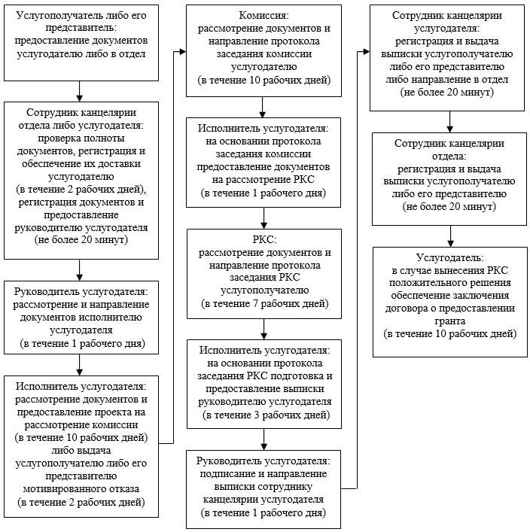

|  |  |
| --- | --- |
|  | Приложение 3 к регламенту государственной услуги "Предоставление государственных грантов в рамках Единой программы поддержки и развития бизнеса "Дорожная карта бизнеса 2020" |

**Справочник бизнес-процессов оказания государственной услуги**

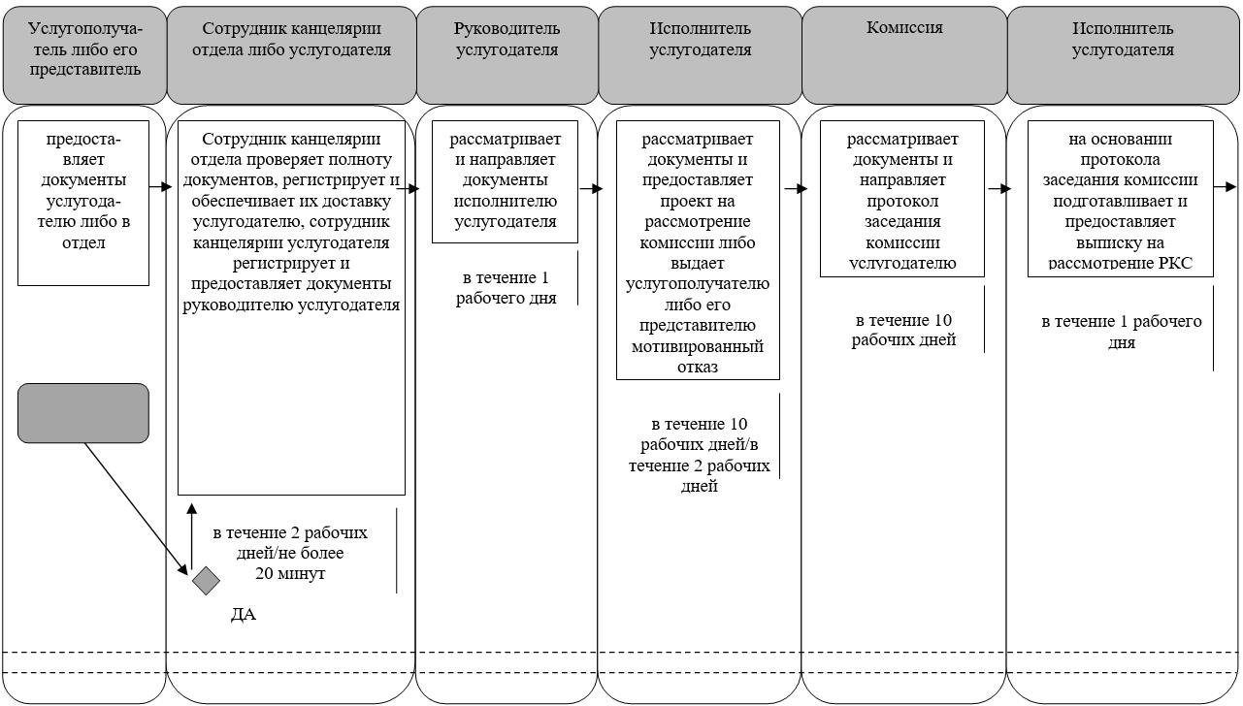

      продолжение таблицы:

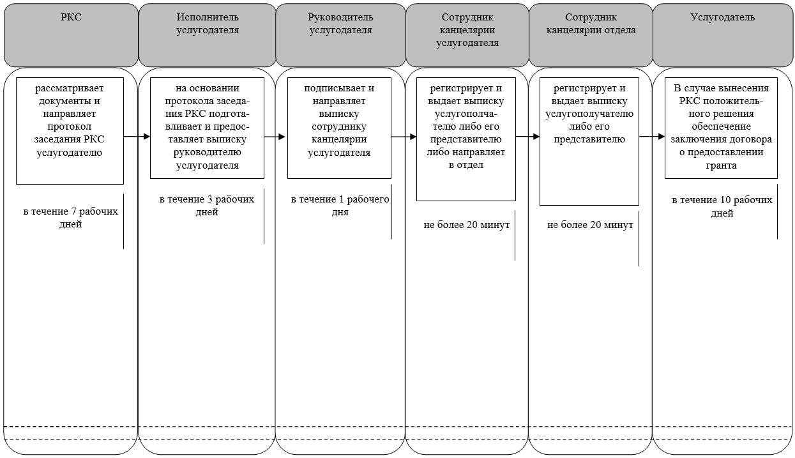

**Условные обозначения:**

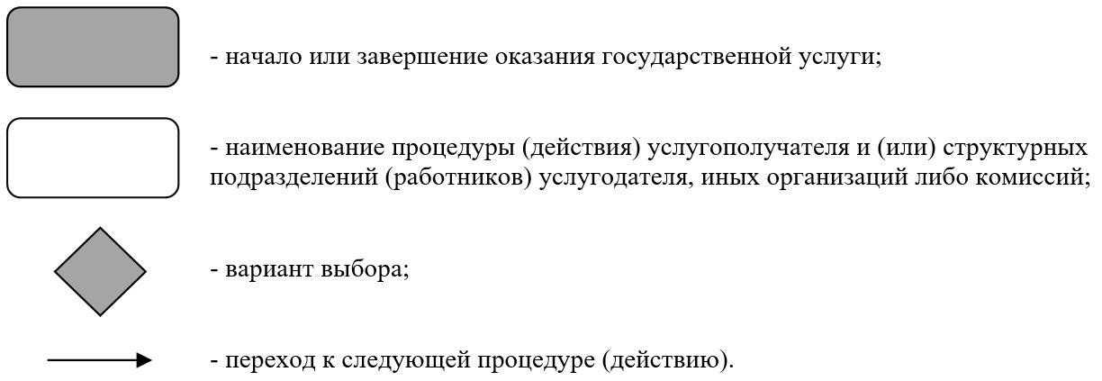

|  |  |
| --- | --- |
|  | Утвержден постановлением акимата Кызылординской области от "09" августа 2017 года № 852 |

**Регламент государственной услуги "Предоставление поддержки по развитию производственной (индустриальной) инфраструктуры в рамках Единой программы поддержки и развития бизнеса "Дорожная карта бизнеса 2020"**

**1. Общие положения**

      1. Наименование услугодателя: государственное учреждение "Управление предпринимательства и туризма Кызылординской области" (далее – услугодатель).

      Прием заявлений и выдача результатов оказания государственной услуги осуществляются через канцелярию услугодателя, отделы предпринимательства, промышленности и туризма районов и города областного значения (далее - отдел).

      2. Форма оказания государственной услуги - бумажная.

      3. Результат оказания государственной услуги – выписка из протокола заседания Регионального координационного совета (далее – выписка) либо мотивированный ответ об отказе в оказании государственной услуги в случаях и по основаниям, предусмотренным пунктом 9-1 стандарта государственной услуги "Предоставление поддержки по развитию производственной (индустриальной) инфраструктуры в рамках Единой программы поддержки и развития бизнеса "Дорожная карта бизнеса 2020" (далее – мотивированный отказ), утвержденного приказом Министра национальной экономики Республики Казахстан от 24 апреля 2015 года №352 "Об утверждении стандартов государственных услуг в сфере предпринимательства" (зарегистрирован в Реестре государственной регистрации нормативных правовых актов за №11181) (далее – стандарт).

      4. Форма предоставления результата оказания государственной услуги - бумажная.

**2. Описание порядка действий структурных подразделений (работников) услугодателя в процессе оказания государственной услуги**

      5. Основание для начала процедуры (действия) по оказанию государственной услуги: предоставление услугополучателем (либо его представителем по доверенности) (далее – его представитель) услугодателю либо в отдел заявки на участие в произвольной форме.

      6. Содержание каждой процедуры (действия), входящей в состав процесса оказания государственной услуги, длительность выполнения:

      1) услугополучатель либо его представитель предоставляет услугодателю либо в отдел документы согласно пункту 9 стандарта;

      2) сотрудник канцелярии отдела проверяет полноту документов, регистрирует и обеспечивает их доставку услугодателю (в течение одного рабочего дня), сотрудник канцелярии услугодателя регистрирует и предоставляет документы руководителю услугодателя, подтверждением принятия документов является регистрация (штамп, входящий номер и дата) в канцелярии услугодателя/отдела с указанием фамилии и инициалов лица, принявшего документы (не более двадцати минут);

      3) руководитель услугодателя рассматривает и направляет документы исполнителю услугодателя (в течение одного рабочего дня);

      4) исполнитель услугодателя рассматривает документы и предоставляет проект на рассмотрение Регионального координационного совета (далее – РКС) (в течение семи рабочих дней) либо выдает услугополучателю либо его представителю мотивированный отказ (в течение трех рабочих дней);

      5) РКС рассматривает документы и направляет протокол заседания РКС услугодателю (в течение трех рабочих дней);

      6) исполнитель услугодателя на основании протокола заседания РКС подготавливает и предоставляет выписку руководителю услугодателя (в течение двух рабочих дней);

      7) руководитель услугодателя подписывает и направляет выписку сотруднику канцелярии услугодателя (не более двадцати минут);

      8) сотрудник канцелярии услугодателя регистрирует и выдает выписку услугополучателю либо его представителю (не более двадцати минут) либо направляет в отдел (в течение одного рабочего дня);

      9) сотрудник канцелярии отдела регистрирует и выдает выписку услугополучателю либо его представителю (не более двадцати минут).

      Описание результата процедуры (действия) по оказанию государственной услуги, который служит основанием для начала выполнения следующей процедуры (действия) (с указанием результата процедуры (действия) и порядка его передачи в другое структурное подразделение) приведено в приложении 1 к настоящему регламенту.

**3. Описание порядка взаимодействия структурных подразделений (работников) услугодателя и РКС в процессе оказания государственной услуги**

      7. Перечень структурных подразделений (работников) услугодателя и РКС, которые участвуют в процессе оказания государственной услуги:

      1) сотрудник канцелярии услугодателя либо отдела;

      2) руководитель услугодателя;

      3) исполнитель услугодателя;

      4) РКС.

      8. Описание последовательности процедур (действий) между структурными подразделениями (работниками) с указанием длительности каждой процедуры (действия) приведено в приложении 2 к настоящему регламенту.

      9. Подробное описание последовательности процедур (действий), взаимодействия структурных подразделений (работников) услугодателя в процессе оказания государственной услуги отражено в справочнике бизнес-процессов оказания государственной услуги согласно приложению 3 к настоящему регламенту.

      Справочник бизнес-процессов оказания государственной услуги размещается на официальных интернет-ресурсах государственного учреждения "Управление предпринимательства и туризма Кызылординской области", акимата Кызылординской области, акиматов районов и города Кызылорды.

|  |  |
| --- | --- |
|  | Приложение 1 к регламенту государственной услуги "Предоставление поддержки по развитию производственной (индустриальной) инфраструктуры в рамках Единой программы поддержки и развития бизнеса "Дорожная карта бизнеса 2020" |

**Описание результата процедуры (действия) по оказанию государственной услуги, который служит основанием для начала выполнения следующей процедуры (действия) (с указанием результата процедуры (действия) и порядка его передачи в другое структурное подразделение)**

|  |  |  |  |  |  |  |  |  |  |
| --- | --- | --- | --- | --- | --- | --- | --- | --- | --- |
| 1 | Номер процедуры (действия) | 1 | 2 | 3 | 4 | 5 | 6 | 7 | 8 |
| 2 | Наименование структурных подразделений | Сотрудник канцелярии отдела либо услугодателя | Руководитель услугодателя | Исполнитель услугодателя | РКС | Исполнитель услугодателя | Руководитель услугодателя | Сотрудник канцелярии услугодателя | Сотрудник канцелярии отдела |
| 3 | Наименование процедур (действий) и их описание | сотрудник канцелярии отдела проверяет полноту документов  и регистрирует, сотрудник канцелярии услугодателя регистрирует документы | рассматривает документы | рассматривает документы | рассматривает документы | на основании протокола заседания РКС подготавливает выписку | подписывает выписку | регистрирует выписку | регистрирует выписку |
| 4 | Результат процедуры (действия) по оказанию государственной услуги, который служит основанием для начала выполнения следующей процедуры (действия) | сотрудник канцелярии отдела обеспечивает доставку документов услугодателю, сотрудник канцелярии услугодателя предоставляет документы руководителю услугодателя | направляет исполнителю услугодателя | предоставляет проект на рассмотрение РКС либо выдает услугополучате-лю либо его представителю мотивирован-ный отказ | направляет протокол заседания РКС услугодателю | предоставляет руководителю услугодателя | направляет сотруднику канцелярии услугодателя | выдает услугополучателю либо его представителю либо направляет в отдел | выдает услугополучателю либо его представителю |
| 5 | Срок исполнения | в течение   1 рабочего дня/  не более 20 минут | в течение 1 рабочего дня | в течение 7 рабочих дней/в течение  3 рабочих дней | в течение  3 рабочих дней | в течение  2 рабочих дней | не более 20 минут | не более 20 минут/ в течение   1 рабочего дня | не более 20 минут |

|  |  |
| --- | --- |
|  | Приложение 2 к регламенту государственной услуги "Предоставление поддержки по развитию производственной (индустриальной) инфраструктуры в рамках Единой программы поддержки и развития бизнеса "Дорожная карта бизнеса 2020" |

**Описание последовательности процедур (действий) между структурными подразделениями (работниками) с указанием длительности каждой процедуры (действия)**

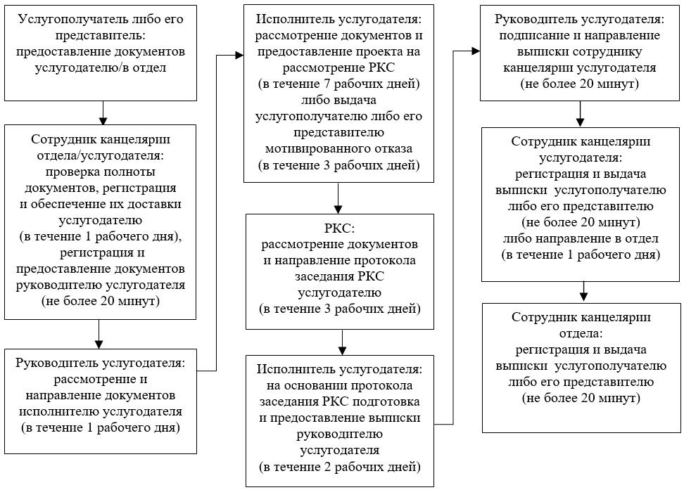

|  |  |
| --- | --- |
|  | Приложение 3 к регламенту |
|  | государственной услуги "Предоставление поддержки по |
|  | развитию производственной (индустриальной) инфраструктуры в рамках |
|  | Единой программы поддержки и развития бизнеса "Дорожная карта бизнеса 2020" |

**Справочник бизнес-процессов оказания государственной услуги**

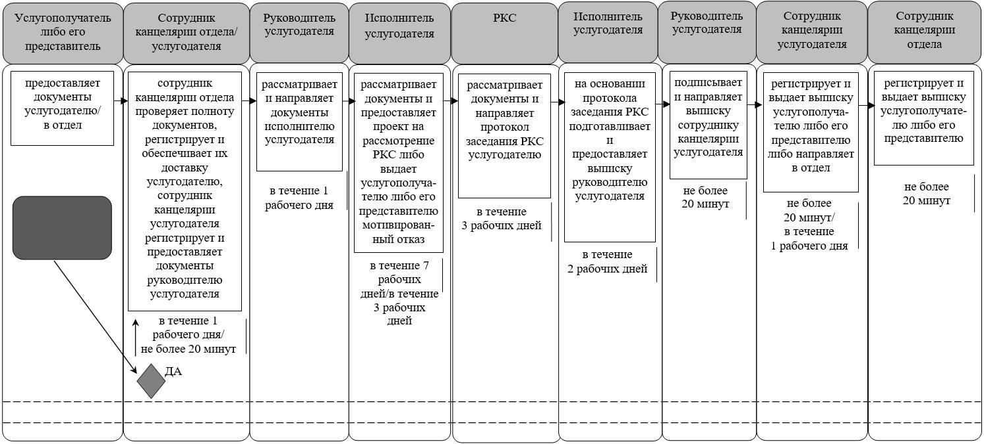

**Условные обозначения:**

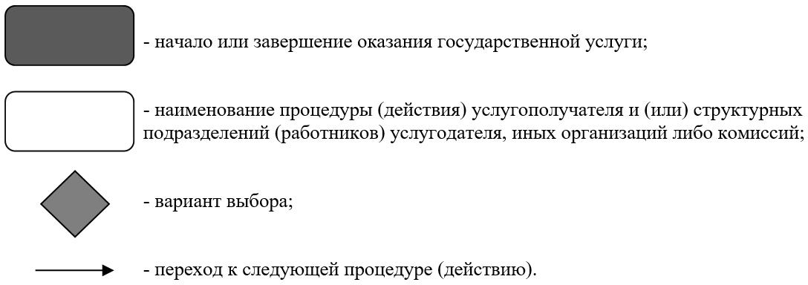

© 2012. РГП на ПХВ «Институт законодательства и правовой информации Республики Казахстан» Министерства юстиции Республики Казахстан